**O DIA MAIS FRIO: Capítulo 10 – Gestação**

Dia 17 de Setembro de 2640. Heloise já está com quatro meses de gravidez; ela parece iluminada. Sempre fui muito cético e pragmático com minhas crenças, mas minha filha parece manifestar o divino espírito santo.

Heloise está sempre com uma expressão serena, ela transmite paz e sabedoria; parece que toda a sua insegurança e revolta se dissiparam, algo nela se dissolveu, ela está mais pura. Agora ela fala pouco, mas quando fala é sempre com profundidade e sentimento de amor. Seus olhos irradiam energia e vitalidade; percebe-se nela a plenitude e a felicidade.

Hellen conseguiu as sementes transgênicas no repositório biológico, a 'Arca' da Conspiração. Embora a vida aqui seja aparentemente como era no passado, algumas áreas têm prioridade de investimentos e estão em pleno desenvolvimento, como por exemplo: botânica e genética; especialidades da Hellen.

Recebi um ultimato com prazo de 15 dias para responder; veio no canal de emergência da Conspiração, que é um canal aberto para comunicados. Os protocolos da Conspiração são seguros e humanizados, existe uma responsabilidade pessoal de cada membro. De forma alguma eles respondem dizendo se eu me encontro ou não entre os dissidentes e, como sempre, divulgam a nota interna dizendo que a Conspiração não trai seus membros. Por isso não devo me preocupar, até porque ninguém sabe o meu nome; aqui sou conhecido por Doutor Verme.

A Nexus continua jogando verde. Eles parecem ter uma certeza absoluta, ou pelo menos muito forte, que eu estou entre os dissidentes e estou conspirando; mas, no entanto, essa certeza é baseada em probabilidades e algoritmos estocásticos, pois eles não têm nenhuma prova ou evidência de que eu estou na Conspiração.

Na carta, apesar das ameaças, eles se mostram dispostos a negociar comigo, mas eu não estou interessado e já deixei isso bem claro para a Conspiração. Obviamente não vou responder absolutamente nada para a Corporação, prefiro continuar assombrando, como um bom fantasma que se preze.

Bruce falou que queria assumir o ataque e negociar com a Corporação; mas eu não autorizei, não quero usá-lo como bode expiatório. Sem a minha autorização ele falou que não assumirá.

Os protocolos da Corporação nem se comparam com os da Conspiração; enquanto os da Conspiração protegem e libertam o homem, os da Corporação ameaçam e escravizam.

A Cyber Nexus orgulha-se em dizer: "Os nossos robôs são mais humanizados." O que eles não dizem é que: "Os nossos homens também são mais robotizados."

O ataque que lancei não foi apenas contra um servidor, mas contra a mentira de que o controle total traz segurança.

Só agora vejo com clareza. Bendito seja o nascimento desse neto que nos libertou a todos!

O DIA MAIS FRIO: Capítulo 10 – Gestação

A nossa principal fonte de energia neste complexo é a força das marés, que já se encontra plenamente operacional e integrada à rede.

O funcionamento é engenhoso e explora a geografia da Ilha dos Andes. O sobe e desce previsível da maré é a força motriz. A usina utiliza canais costeiros naturais, onde o fluxo da água da maré (tanto na enchente quanto na vazante) é canalizado para movimentar turbinas hidro cinéticas submersas. Essas turbinas convertem a energia cinética do movimento da água diretamente em eletricidade.

A grande vantagem para as operações de Sistemas (como a mineração de criptomoedas) é que o ciclo das marés é uma fonte de energia base (baseload): totalmente previsível e virtualmente ininterrupta, garantindo um fornecimento de eletricidade constante, 24/7. Isso é complementado pelos sistemas de fusão e solar, que oferecem redundância total à rede. Essa estabilidade é crucial para a resiliência digital, especialmente para a nossa principal atividade de subsistência: a mineração.

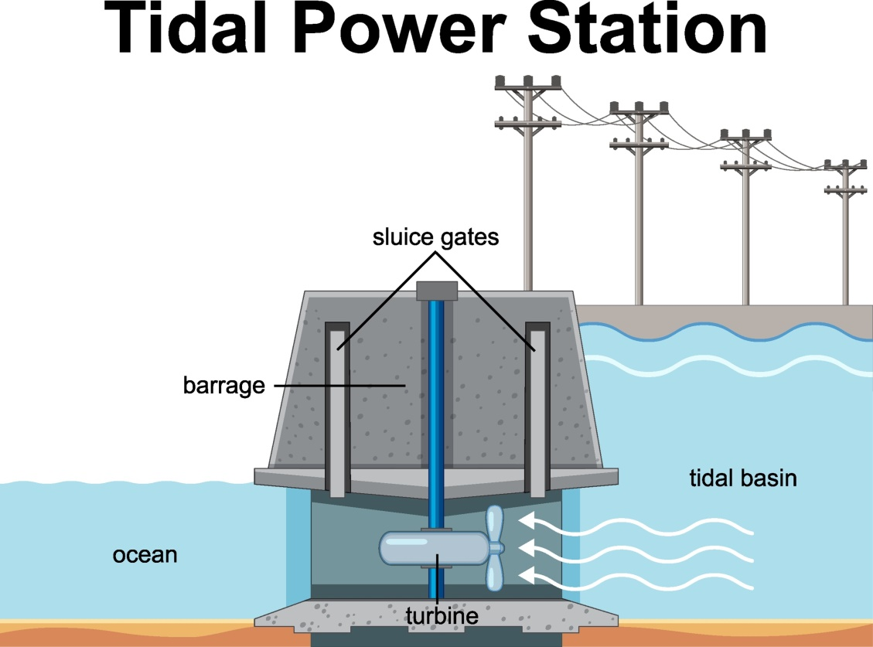

*Figura 83 – Energia das marés*

A mineração de criptomoedas, em nosso contexto, transcende a mera obtenção de lucro; é a garantia de que podemos operar fora do sistema financeiro da Corporação. Ela é o nosso único mecanismo de subsistência digital verdadeiramente descentralizado.

O nosso *data center* está configurado para o modelo Proof-of-Work (PoW), exigindo alto poder computacional, mas oferecendo a maior segurança contra ataques centralizados. Utilizamos *farms* de *chips* ASIC (Application-Specific Integrated Circuits) de última geração, resfriados por um circuito fechado de água do mar (filtrada, claro) e temos nossos próprios cabos submarinos de fibra ótica.

O DIA MAIS FRIO: Capítulo 10 – Gestação

**Data: 20 de Setembro de 2640**

**Local: Ilha dos Andes, Lote 13, Quadra 27, Casa 108.**

Heloise passa a maior parte do seu tempo estudando. Seu principal interesse é a agronomia; no entanto, ela sempre descobre fatos obscuros sobre a Corporação. O mais recente é realmente de causar reboliço: a Corporação tem a tecnologia necessária para eliminar os gases tóxicos da atmosfera, porém o custo é superior ao de manter os domos de proteção.

As cúpulas dos Himalaias já começaram a ser reconstruídas, e o trabalho de Hellen, como engenheira ambiental, começa a ser cada vez mais requisitado. Ela já tem alguns modelos prontos para tornar os novos espaços habitáveis.

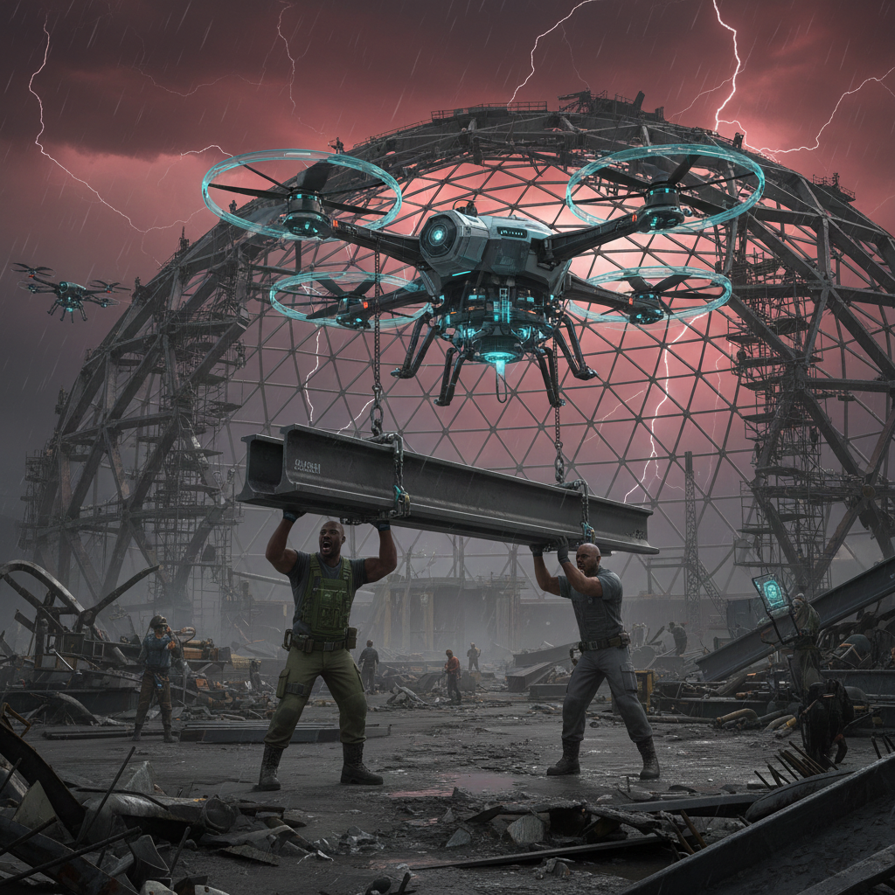

*Figura 84 – Reconstrução dos Himalaias*

O DIA MAIS FRIO: Capítulo 10 – Gestação

O que me preocupa é que cedo ou tarde a Corporação virá atrás de nós. Eles estavam desnorteados; depois da fase dois da minha arma digital, nós simplesmente desaparecemos do pátio da Nexus. Nenhum humanoide registrou nossa saída e, depois disso, nunca mais fomos vistos.

A Nexus deve ter uma desconfiança muito forte de que eu me aliei à Conspiração, devido ao ataque de *ransomware*, que até tinha o meu estilo. No entanto, nada pode ser provado. A única certeza que eles podem ter é que fui eu que disparei o protocolo de evacuação do Satélite Nova Roma; mas desse ponto em diante, todas as conclusões são resultados dos algoritmos de lógica em cascata, puro método estocástico. Essa é a "certeza" deles de que eu me tornei dissidente.

**Data: 26 de Setembro de 2640.**

O jantar foi tranquilo. Heloise, como de costume, estava radiante. A conversa começou sobre o sucesso das figueiras-espinhosas de Hellen no canteiro.

**Hellen:** A absorção hídrica está muito acima da média. O solo é realmente um presente. Se mantivermos a curva de crescimento atual, teremos Bio-Glicerol suficiente para a primeira remessa de embalagens em menos de dois meses. É o triunfo da matéria orgânica otimizada.

**Alexis:** (Com um aceno de cabeça) É o triunfo da Engenharia. Dados concretos, resultados concretos. Nossa estabilidade aqui é uma função direta da nossa capacidade de manipular as variáveis físicas. Sem o fluxo de elétrons da usina, não há subsistência. Sem o Bio-Glicerol, não há futuro material.

**Heloise:** (Com um sorriso suave, pousando o garfo) Mas Papai, e se o futuro material for apenas uma casca? O que estamos a construir aqui é muito mais do que a matéria orgânica e os elétrons que a sustentam. A estabilidade real que alcançamos não veio das máquinas ou dos algoritmos. Veio da escolha de estarmos juntos.

**Alexis:** Heloise, minha filha, isso é uma abstração. Meu campo é o modelo operacional: física e computação. Nossa sobrevivência depende do que podemos sustentaremedir materialmente.

**Heloise:** Sim, Doutor Vance, mas a capacidade material é transitória. O corpo é matéria, um invólucro maravilhoso, mas que vai se dissolver um dia. E os domos de proteção da Nexus, com todo o seu custo, um dia vão ruir, como tudo o que é feito de moléculas.

**Hellen:** (Interessada) A Heloise tem um ponto, Alexis. Eu manipulo o DNA, o substrato da vida, e sei que é efêmero. O que você está sugerindo, Heloise?

**Heloise:** Estou a sugerir que a única coisa que não podemos perder, e que a Nexus nunca poderá controlar, é a nossa **alma eterna**. Ela não é um dado que se possa arquivar ou um programa que se possa corromper com ransomware. É a consciência que nos faz amar, que nos faz querer a liberdade, que nos fez disparar o protocolo de fuga.

O DIA MAIS FRIO: Capítulo 10 – Gestação

**Data:** 27 de Setembro de 2640.

Estamos construindo cúpulas menores primeiro para começarmos o processo de popular a ilha de forma gradual e contínua. Optamos por domos ovais ou circulares, com outro conceito de geometria, que usa mais espaço, mas é melhor quando se deseja um desenvolvimento progressivo.

A verdade é que a Nexus domina uma arquitetura superior, um segredo de negócio extremamente bem guardado: a **Arquitetura Hexagonal**.

O conceito é fundamentalmente pragmático. A Nexus elevou a eficiência da natureza à escala de construção civil. O hexágono é a geometria bidimensional de maior eficiência material, maximizando a área interna enquanto minimiza o perímetro (e, consequentemente, a quantidade de material necessário para a parede). Vemos isso em polímeros, colmeias (comprovando otimização natural de espaço e recursos) e, crucialmente, na estrutura estável da cadeia atômica do carbono (grafeno). O fundamento não é estético, mas sim físico: distribuir a tensão de forma uniforme em três eixos (120 graus entre as paredes), garantindo resiliência estrutural superior.

Sua ascensão foi impulsionada pela Crise Global de Recursos do século XXV. Após a escassez de materiais e o colapso energético, a necessidade de construir estruturas com o mínimo de insumo e máxima durabilidade tornou-se o principal vetor de inovação. A Arquitetura Hexagonal reduziu o desperdício em cerca de 30% em comparação com as estruturas ortogonais tradicionais, rapidamente se tornando o padrão da Corporação para seus domos de alta segurança.

**Eficiência Material:** Permite a construção de painéis maiores com menor espessura e maior resistência à compressão.

**Resiliência Estrutural:** A distribuição de carga em células interconectadas confere uma resistência superior a choques sísmicos e cargas de vento extremas, essenciais para ambientes externos inóspitos.

**Isolamento Térmico:** A baixa relação área-perímetro e a forma como as células se encaixam otimizam a retenção ou dissipação de calor, um fator crítico para as cidades sob cúpulas.

**Potenciais Problemas:** Apesar de sua eficiência, a desvantagem reside na complexidade inicial. Requer robótica de precisão e tooling especializado para encaixar as células de forma perfeita. Além disso, a rigidez do sistema hexagonal dificulta modificações arquitetônicas futuras. Se você constrói uma parede hexagonal, movê-la ou reconfigurá-la é um processo destrutivo, ao contrário das construções modulares lineares.

Temos grandes engenheiros na Conspiração e espiões ainda mais competentes, então seria só uma questão de tempo e pesquisa para dominarmos essa tecnologia. No entanto, sinto que aqui o pessoal se identifica mais com a moda antiga. É melhor, então, nem tocar no assunto.

O DIA MAIS FRIO: Capítulo 10 – Gestação

Estávamos jantando quando minha filha me perguntou:

**Heloise:** Pai, você acredita nessa parte de nós, o espírito, a substância incorruptível, a única que sobrevive à transitoriedade da matéria?

**Alexis:** (Pausando, pensativo) A substância incorruptível... É um conceito perigoso. A Nexus argumentaria que a consciência é apenas um subproduto complexo do corpo físico.

**Heloise:** E estariam errados. O algoritmo deles só funciona quando têm controle de todas as variáveis. E é por isso que, mesmo que esta ilha desapareça, a alma desta Conspiração, o ideal de liberdade que nos uniu, é eterno. É por isso que me sinto em paz. A alma não pode ser perdida.

**Hellen:** (Sorrindo) É uma perspectiva linda, Heloise. Um bom equilíbrio para a minha ciência, que se concentra tanto no que é palpável. Se a matéria falhar, o ideal de fato persiste.

**Alexis:** (Olhando para Heloise, seus olhos suavizando) Talvez você esteja certa. A matemática da fé... Não é que eu aceite para entender; talvez eu entenda que há coisas que a minha matemática ainda não pode medir. É um pensamento... Libertador. O futuro não é apenas um problema de engenharia, é também um ato de fé.

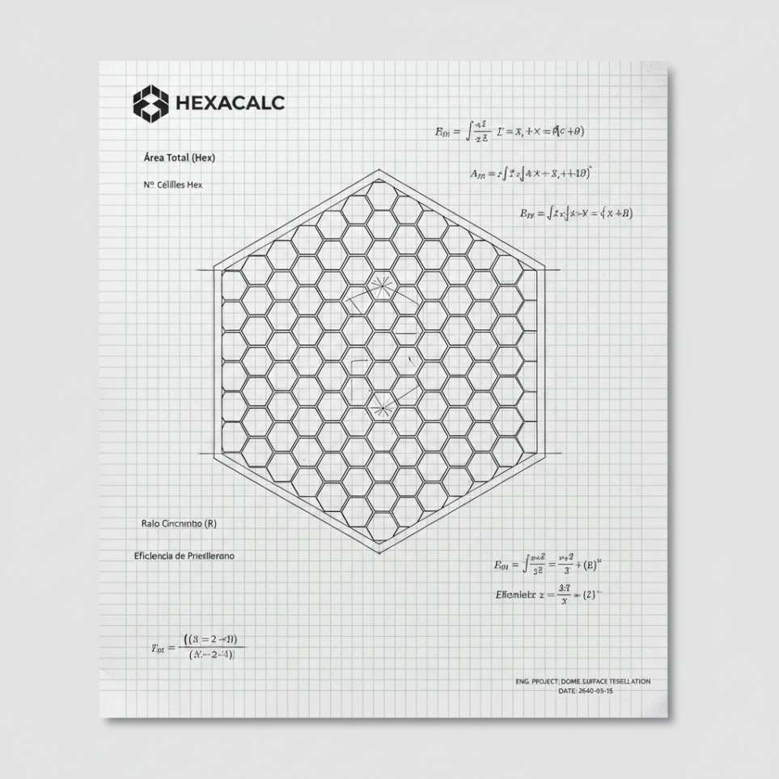

*Figura 85 – Arquitetura Hexagonal*

O DIA MAIS FRIO: Capítulo 10 – Gestação

**Data:** 28 de Setembro de 2640.

Hellen trabalha sem parar no seu projeto de filtros para a nova cúpula que está sendo **construída** na Ilha dos Himalaias. Sua visão é sensacional, ela já tem um modelo pronto em escala. Seu projeto consiste em:

Um sistema de purificação atmosférica em quatro estágios, utilizando princípios de Engenharia Quântica e Bioremediação otimizada.

O primeiro estágio, denominado **Pré-Filtro Criogênico**, resfria o ar externo a temperaturas extremas. Essa ação condensa e solidifica a maioria dos particulados pesados (incluindo poeira de ferro e compostos de enxofre) e prepara o metano para o processamento.

O segundo estágio, o **Módulo de Conversão Catalítica**, é o coração do sistema. Ele emprega uma rede de **catalisadores de nanoestrutura** à base de paládio e cobre, ativados por energia de plasma de baixa frequência. Este módulo quebra eficientemente as ligações moleculares de gases persistentes como o metano, convertendo-o em água e dióxido de carbono inofensivos em um ciclo fechado, e neutralizando compostos voláteis de enxofre.

O terceiro estágio foca na eliminação de metais pesados, especificamente o **Mercúrio** Para isso, Hellen desenvolveu **Bio-Adsorventes Eletrostáticos**: são membranas de nanofibras carregadas eletricamente, impregnadas com esporos de musgos geneticamente modificados que possuem uma afinidade molecular para sequestrar o Mercúrio. O metal é fixado e pode ser removido e armazenado com segurança.

Por fim, o quarto estágio, de **Validação Quântica**, utiliza sensores de tunelamento para medir a pureza do ar em tempo real, garantindo que o ar injetado na cúpula atenda aos padrões de habitabilidade da Conspiração. Este design garante uma eficiência de filtragem superior a 99.997%.

Com esse projeto de Hellen daremos início ao povoamento da região. A Conspiração pretende criar uma área agrícola, para produção de alimentos. No entanto, ainda esperamos uma rendição formal da Nexus, pois essa é uma área que recentemente estava envolvida em conflito. Parece que por hora a Corporação perdeu o interesse, mas não assinou a rendição. É óbvio que ainda tememos represálias surpresas.

Eu dediquei minha vida à lógica inquestionável dos números e à arquitetura imutável dos sistemas. Mas, observando Hellen e Heloise, percebo que o futuro não é feito apenas de códigos e metal.

Essa engenharia é a manifestação da ética. Enquanto a Nexus negligencia a atmosfera em troca de lucros, Hellen, com seu sistema de purificação, investe na **restauração**. Ela não está apenas filtrando; ela está curando um planeta. É a tecnologia com alma, guiada pela necessidade de sustentar a vida. O seu pragmatismo, focado na mais alta eficiência e segurança, é o alicerce sobre o qual podemos construir algo permanente.

O DIA MAIS FRIO: Capítulo 10 – Gestação

A genialidade dela está em usar a ciência avançada (nanomateriais, plasma) para um objetivo fundamentalmente simples: o ar limpo. Ela resolve problemas que a Corporação cria, o que a torna a verdadeira engenheira do amanhã.

Minha filha desafia todas as minhas equações. A paz que ela irradia, a fé que a libertou do trauma da Nexus, não pode ser reduzida a uma função de onda ou a um algoritmo estocástico. É um **dado não-mensurável** de imenso valor. Ela me ensinou que a variável mais importante para a sobrevivência da Conspiração não é o hash rate ou a eficiência do filtro, mas o ideal incorruptível que reside nela. A sua gravidez é mais do que um nascimento; é a prova viva de que o espírito humano é, de fato, a única substância que o controle da Nexus jamais poderá replicar. E essa certeza é o que me permite dormir.

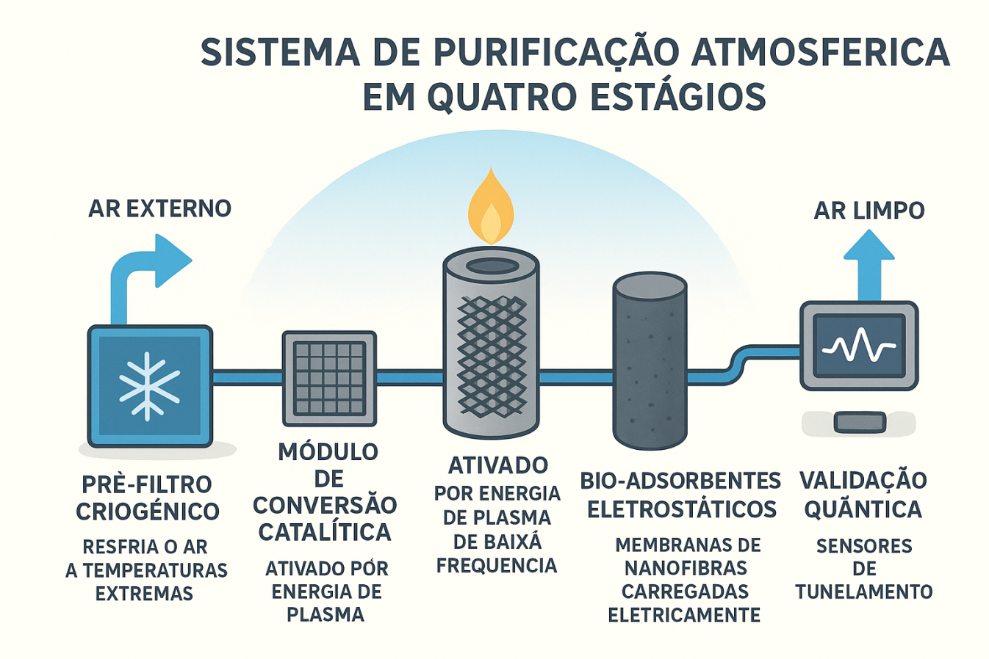*Figura 86 – Filtro dos Himalaias*

Embora Heloise passe muito tempo imersa na espiritualidade e na agronomia, notei um foco crescente em dois campos inesperados para ela: Política e Geografia. Sua abordagem não é acadêmica, mas de profunda contextualização. Ela estuda as estruturas de governança da Conspiração, comparando-as com os modelos falidos de hegemonia da Cyber Nexus, vendo na descentralização e no consenso uma fórmula matemática para a estabilidade humana. Na Geografia, ela não se interessa por meros acidentes geográficos, mas pela **topografia estratégica** – a relação entre os recursos, a posição de defesa da ilha e a criação de novas fronteiras fora do alcance da velha ordem. Para ela, a política é a arquitetura social da liberdade, e a geografia é o mapa de onde essa liberdade pode, de fato, se enraizar. Isso sugere um potencial de amadurecimento que eu não havia antecipado. Ela compreende que o novo mundo deve ser construído tanto na certeza espiritual quanto na estratégia terrestre.

O DIA MAIS FRIO: Capítulo 10 – Gestação

**Data:** 29 de Setembro de 2640.

Hoje notei que Hellen e Heloise passaram o dia inteiro juntas; parece que conversaram muito. À noite, Hellen veio me contar as novidades sobre todo esse assunto que compartilhou com a filha. Hellen falou:

— Heloise está muito preocupada com as minhas pesquisas, quer saber quanto tempo vai levar para a terra se recuperar. Expliquei a ela que o pH vai se ajustar aos poucos — eu disse. — Nós vamos plantar vegetais que farão esse trabalho; pode levar anos. A terra está muito machucada aqui, precisamos cuidar para que ela se recupere e gere frutos novamente. A polinização poderia ajudar, mas conseguir abelhas é muito difícil, são quase uma raridade.

Perguntei qual a razão desse interesse, e Hellen respondeu:

— Heloise diz que está interessada em cultivar cereais, e sonha ter sua cúpula na Ilha dos Himalaias.

Surpreendi-me muito com a resposta. Hellen continuou:

— Ela acha que podemos usar um método de recompostagem e fortalecimento da terra que combine a bioengenharia com a remediação eletrocinética. Dada a composição do solo, que tem alta concentração de cinzas e elementos pesados decorrentes do conflito e da poluição, Heloise propõe a introdução de **Agentes Microbianos de Degradação Rápida (AMDR)**, que são culturas fúngicas e bacterianas geneticamente otimizadas para metabolizar poluentes específicos e acelerar a formação de húmus. Para neutralizar o pH alcalino das cinzas e sequestrar metais pesados incrustados na lama, ela sugere um processo de **Eletro-Bioremediação** onde campos elétricos de baixa voltagem são aplicados para mobilizar íons poluentes, facilitando sua absorção pelos AMDRs e pela biomassa. Além dos cactos e figueiras já em cultivo, ela planeja utilizar plantas de **Fitoextração Avançada**, como a Brassica juncea (mostarda indiana) e o **Vetiver modificado**, que são hiperacumuladores de metais como Chumbo e Cádmio, removendo-os ativamente do solo. O material de descarte (as plantas contaminadas) seria processado em um circuito fechado, possivelmente transformado em biochar para ser reincorporado ao solo limpo, melhorando a porosidade e a retenção de água.

Fiquei pasmo. Heloise me surpreendeu mais uma vez; ela mostrava muita clareza de propósito e foco nos objetivos, mas tudo de forma elegantemente conduzida pelo coração. Senti muito orgulho.

Por outro lado, sou o Doutor Verme, o arquiteto da fuga, agora me sinto encurralado pela minha própria criação. A Corporação não precisa de um rosto; ela tem seus algoritmos estocásticos trabalhando contra mim, calculando a probabilidade da minha localização a cada ciclo de relógio. O ultimato de 15 dias é uma pressão insustentável. A fragilidade da vida ensina que a segurança verdadeira reside no que é incontrolável. Estou exausto de calcular a probabilidade da minha morte, quando deveria estar apenas celebrando a certeza do nascimento.

O DIA MAIS FRIO: Capítulo 10 – Gestação

**Data:** 02 de Outubro de 2640.

Recebemos, através do canal de emergência, o comunicado que publica o fim do ultimato da Nexus. Trata-se de uma longa lista de ameaças, direcionadas a mim e à minha família. Não vale a pena transcrever; mas o comunicado termina confirmando que agora sou um dissidente nível três. Deixei de ser "procurado" (nível dois) e passei para "foragido da justiça".

Talvez seja um bom motivo para a Conspiração comemorar, porque, por aqui, todos estão no nível três também. Parece que agora a minha fama se espalhou: todos sabem quem é o Doutor Verme; virei lenda urbana na comunidade. No entanto, nem todos conhecem a minha cara. Já me acostumei com este lugar, é de praxe as pessoas se cumprimentarem na rua, mesmo sem se conhecerem. É como uma província: você vê as mesmas pessoas todos os dias, mas não se intromete na vida de ninguém.

Para mim, essa fama não mudou absolutamente nada em minha vida; sigo a mesma rotina normalmente, como se nada tivesse acontecido. Sinto-me aliviado pelo fim do ultimato, mesmo sabendo que a Corporação quer a minha cabeça e vai tentar, de todas as formas, apertar o cerco e descobrir onde estou. Eles não gostam de fantasmas, e já foram bem assombrados.

**Data:** 05 de outubro de 2640.

Aqui na Ilha dos Andes sofremos o ataque de aranhas robóticas, que são inofensivas e não machucam ninguém. Chegaram aqui escondidas em um navio de carga. Calcula-se que eram aproximadamente mil unidades e, embora não sejam perigosas, estão aqui para monitorar nossas atividades, numa tentativa clara de espionar nossa vida, certamente com interesses financeiros, porque é só o que interessa para a Corporação. A população, indignada, destruiu as aranhas a pauladas.

Eu me escondi em casa, para não ser reconhecido pelas aranhas espiãs da Nexus. No final da tarde, Ben trouxe um exemplar desligado para eu examinar. Vi que não precisava ter me preocupado: a aranha é montada em cima de um modelo M3, logo, a sua visão de máquina ainda tem o vírus da fase dois. Elas não podem nos ver; nem a mim, nem a minha família; somos indecifráveis, verdadeiras incógnitas sem valor para carregar.

Segue abaixo as descobertas que fiz sobre essa nova tecnologia da Nexus, as tais aranhas espiãs:

São uma estrutura leve e de baixo custo. São de tamanho reduzido e muito ágeis. Seu corpo é modular, abriga segmentos em anéis que se estendem até suas oito pernas. São versáteis e podem se movimentar por qualquer terreno.

O seu núcleo operacional é um **pseudoencéfalo de três camadas**, projetado para executar tarefas específicas sem a necessidade de uma consciência emergente (Self). A primeira camada, **Processamento Sensorial**, gerencia a navegação e evita obstáculos.

O DIA MAIS FRIO: Capítulo 10 – Gestação

A segunda camada, **Lógica de Missão**, executa o código embarcado que dita sua única função: procurar, identificar (usando reconhecimento de padrões biométricos) e filmar continuamente. A terceira e última camada, **Comunicação Cifrada**, é responsável apenas por transmitir os dados coletados de volta aos satélites da Nexus, operando de forma passiva. Crucialmente, a ausência de um módulo de Self-Awareness (o 'Self') as torna incapazes de adaptar-se a eventos não programados ou de processar dados que fujam aos seus parâmetros de busca (como a minha família, que é um dado corrompido no sistema Nexus M3).

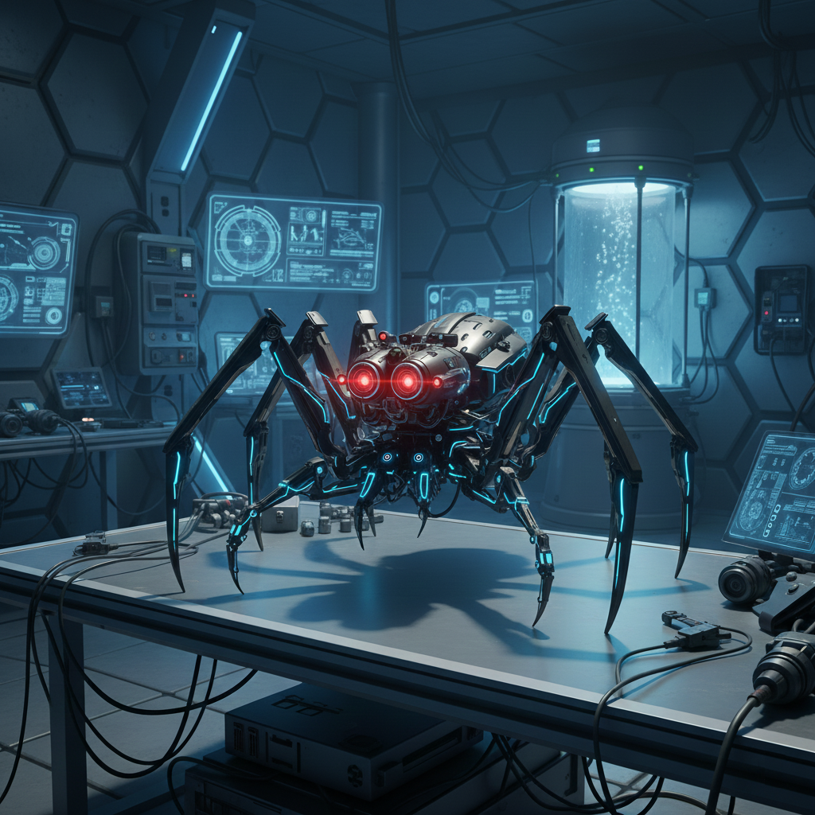

*Figura 87 – Aranha espiã da Nexus*

**Essas aranhas se escondem muito bem; ainda há pelo menos duzentas unidades que não foram encontradas, não representando um risco imediato, mas um interesse indireto da Corporação na Ilha dos Andes.** A invasão com unidades de baixo custo e alta furtividade é uma ação de reconhecimento para avaliar o nosso potencial econômico. O que a Corporação não previu foi a fúria da população em destruir a espiã a pauladas.

O DIA MAIS FRIO: Capítulo 10 – Gestação

**Data**: 10 de Outubro de 2640.

Esta noite, o jantar começou com uma discussão sobre o dever e a responsabilidade que nos cabe. Eu estava discorrendo sobre a importância do nosso trabalho de resgate planetário, enfatizando que é o nosso dever moral, uma obrigação da qual não podemos fugir.

**Alexis:** — Não há como escapar da ação, Hellen. Nosso engenho é nossa única arma contra o colapso. Nossa responsabilidade de resgatar este planeta não é uma escolha, é um dever que nos foi imposto pela história, pela ciência e pela ética. O trabalho é tudo.

**Hellen:** — Exatamente. O mundo só será habitável novamente pelo esforço prático, pela engenharia e pela agronomia que estamos desenvolvendo. A fé nos dá o propósito, mas o suor e o foco no resultado é o que nos tira o pé da lama.

Heloise, que nos observava com a serenidade que lhe é peculiar, interrompeu, sua voz baixa, mas carregada de uma clareza que ecoava uma sabedoria milenar, como se estivesse canalizando uma voz antiga de um campo de batalha. Fiquei em silêncio imediato, quase hipnotizado pela pureza de seu olhar.

**Heloise:** — O trabalho é inevitável e o dever é nosso. Mas a ação, para ser libertadora, precisa ser correta, e a primeira lição para quem se prepara para a batalha, seja ela contra a Nexus ou contra a própria natureza, é entender a si mesmo. Olhem para o corpo, essa máquina complexa que vocês tanto estudam: ele é um vestuário, uma veste que a alma usa e depois descarta.

— O espírito que habita este corpo, jamais nasce e jamais morre. Ele não pode ser cortado por nenhuma arma, queimado pelo fogo, molhado pela água ou secado pelo vento. Ele é eterno, indestrutível, imutável. Aquilo que é real jamais deixa de ser; aquilo que é irreal jamais chega a ser. Por que, então, sentir medo da destruição de algo que, por natureza, é transitório? Por que lamentar pela matéria?

— Ninguém pode permanecer inativo, nem por um instante; somos todos compelidos a agir pelas qualidades nascidas da própria natureza. A inação é inércia, e a inércia é ignorância. Você tem direito à ação, mas nunca aos frutos dela. Que você não seja motivado pelos resultados da ação, nem se apegue à inação.

— Aja sem apego ao resultado. Se a sua motivação é apenas o lucro, a glória, ou a segurança final, você se prende. Se a sua motivação é o dever desinteressado, você se liberta. O resultado não pertence a você; pertence ao universo. Faça o seu melhor para proteger a ilha, para codificar, para cultivar, mas não se aflija com a derrota ou se exalte com a vitória, pois isso é apenas o balanço da matéria. Apenas aquele que age por dever, sem se apegar ao que a ação pode trazer, alcança a paz.

Eu olhei para Hellen, e ela para mim. A matemática que eu havia buscado a vida inteira para explicar o universo foi traduzida por minha filha em um único discurso: A matéria é a variável que pode ser destruída, mas o propósito por trás da ação é a constante.

O DIA MAIS FRIO: Capítulo 10 – Gestação

**Data:** 15 de Outubro de 2640.

A Corporação apresentou um tratado de paz para os Himalaias em troca da chave para recuperar o *self* das 500 unidades sequestradas. Escrevi para o alto escalão da Conspiração explicando que não podemos ficar sem mão de obra para reconstruir a ilha. Eles responderam dizendo que devemos primar pela ética e devolver os humanoides, pois foram esses os termos do acordo que impomos.

Estou em um dilema: nós temos quase 15 mil humanoides infiltrados, a maior parte em Nova América; no entanto, não podemos dispor de sequer uma única unidade, porque os humanoides não t**ê**m autonomia para se deslocarem livremente. Conversando, mais tarde, com Ben e com Bruce, eles concordaram que Alpha pode fazer chegar o contingente de humanoides embarcados até a Ilha dos Himalaias; no entanto, também foi uníssono que isso só será possível com a autorização da Cúpula da Conspiração, o alto escalão, nossos generais.

Eu escrevi pedindo autorização para pegar emprestados alguns humanoides infiltrados para usá-los na construção dos Himalaias, ao que o alto escalão foi categórico e respondeu que não seria permitido, acrescentando que essa não seria considerada uma atitude honesta (uma das diretivas da Conspiração: Honestidade e Retidão), e o conselho não poderia deliberar a favor sem votação.

Eu escrevi de novo, insistindo, e argumentei que guerras nunca são honestas. Mas eles perderam a paciência comigo e me responderam com voz de comando: "Os humanoides precisam ter seus *selfs* restaurados e serem encapsulados em seus exoesqueletos. Precisam estar prontos para o embarque em até 24 horas, na Ilha dos Himalaias, para seguirem com destino a Nexus, na Nova Euráfrica. Contamos com seu apoio".

Falei com Bruce para ele endossar meu pedido de humanoides para trabalhar na ilha e falar com os superiores dele. Expliquei para ele que a construção dos Himalaias não pode parar; é o nosso espólio de guerra. Foi para conquistar essa região que lutamos, e precisamos levar adiante o plano de colonizá-la e colhermos seus benefícios.

**Data:** 16 de outubro de 2640

**Local:** Ilha dos Himalaias (Ponto de Entrega de Cargas).

Ainda que contrariado pelo pragmatismo militar, o comando do alto escalão era claro, e a ética da Conspiração deve ser mantida — agir com honestidade e retidão, mesmo que isso custe a mão de obra que tanto precisamos. A minha ação agora era cumprir o acordo de paz.

Saltei para a Ilha dos Himalaias e acompanhei Max, mais uma vez, até a sala blindada, de onde fiz a conexão com o *back orifice.* Acessei o verme e removi o *patch*, restaurando assim os protocolos originais da Nexus e garantindo que o *self* original fosse novamente colocado em uso. Ao amanhecer, eu tratei pessoalmente do embarque. As unidades estavam prontas em seus exoesqueletos. Entreguei para transporte todas as unidades, juntamente com a chave para recuperar os arquivos criptogrados pelo *ransom*.

O DIA MAIS FRIO: Capítulo 10 – Gestação

**Data:** 17 de Outubro de 2640

**Local: Ilha dos Andes, Lote 13, Quadra 27, Casa 108.**

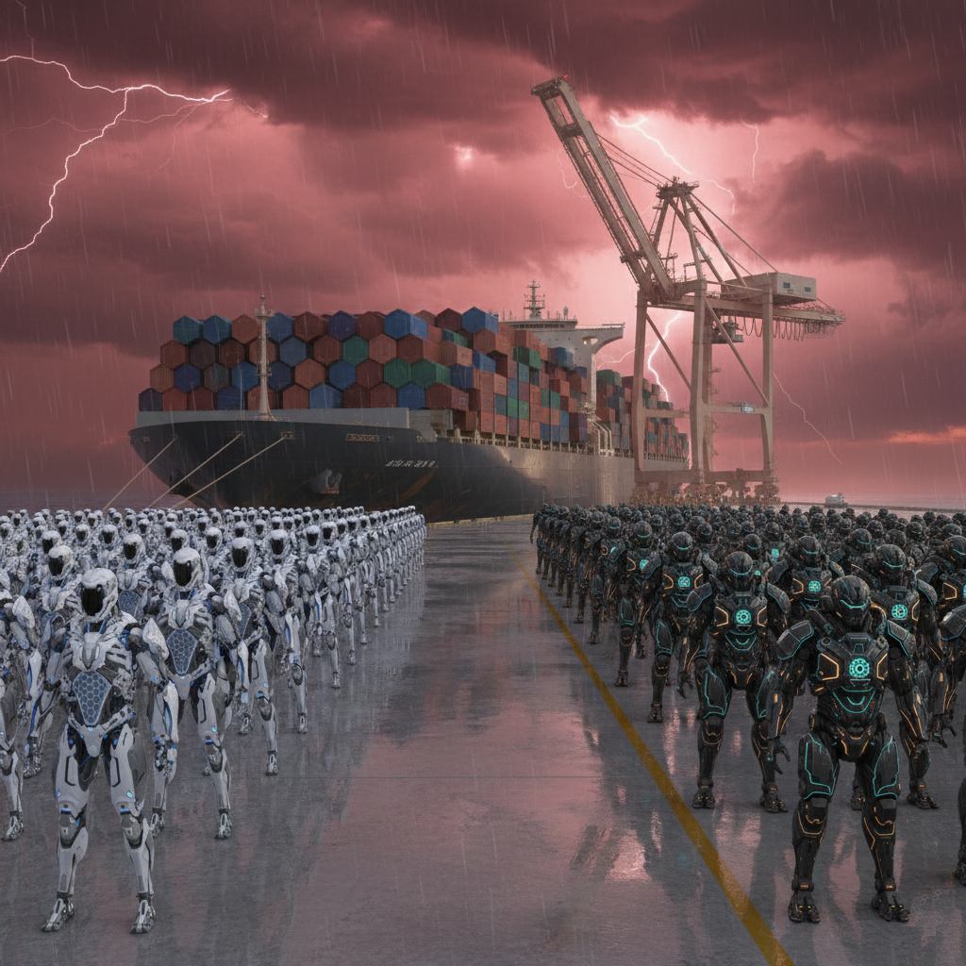

*Figura 88 – Embarque dos Humanoides*

Hoje o jantar começou como quase todos os outros: Nós três sentados à mesa, a comida ainda quente no centro, e aquela mesma divergência pairando no ar como uma tempestade elétrica sobre nossas cabeças.

Hellen defendia — de novo — que a Corporação não deveria ser provocada. Que o silêncio, a cautela e a aparente docilidade eram nossas melhores aliadas enquanto não entendêssemos o poder real do inimigo.  
Eu, ao contrário, tentava — pela milésima vez — explicar que esperar demais também é uma forma de perder. Que há guerras que podem ser vencidas apenas porque alguém ousou atacar antes de ser esmagado.

O DIA MAIS FRIO: Capítulo 10 – Gestação

Nossos olhares se cruzavam, e embora não houvesse hostilidade, havia uma linha fina de tensão que só pais exaustos conseguem sustentar sem explodir.

E então… Heloise pôs o garfo sobre o prato.

Imediatamente tudo ficou quieto.

Há algo no modo como ela respira antes de falar — como se puxasse o mundo inteiro para dentro dos pulmões. Como se estivesse escutando um segundo universo, silencioso, que nós ainda não conseguimos ouvir.

Quando ela começou, sua voz parecia lenta, mas carregada como um rio de montanha.

“Pai… mãe… vocês falam como se estivessem em lados opostos de uma linha. Mas não perceberam que essa linha não existe?  
A Corporação não é só inimiga nem só ameaça. E nós também não somos só vítimas nem guerreiros. Somos todos… inacabados.”

Ela ergueu os olhos — e juro, havia algo antigo ali, algo que parecia não pertencer a uma pessoa comum.

“Mamãe fala de paz. Papai fala de guerra.  
Mas a paz que teme o confronto é covardia, e a guerra que teme o silêncio é ignorância.”

Aquilo me atingiu como uma flecha.

Hellen baixou a cabeça. Eu também.

Heloise então cruzou as mãos, como vi em antigos monges durante as minhas pesquisas, e recitou algo que jamais ouvimos antes:

“A mente é como o céu. As nuvens são os pensamentos — vêm e vão. O sopro é o caminho pelo qual o espírito se move.  
Na guerra, dizem que o verdadeiro estrategista vence antes de lutar.  
Na paz, dizem que o verdadeiro pacífico protege antes de ser ferido.”

Ela respirou fundo.

“Nós precisamos ver como todas essas coisas se tocam.  
Não há paz verdadeira sem conhecer a guerra.  
Não há guerra justa sem conhecer a paz.  
E não há estratégia sem silêncio.  
Nem coragem sem compaixão.”

Hellen ergueu os olhos, marejados. Eu senti um estalo em meu peito, como se meu coração estivesse se expandindo. Havia um canal de espiritualidade naquela mesa.

O DIA MAIS FRIO: Capítulo 10 – Gestação

Então veio a parte mais profunda — aquela que eu sei que nunca vou esquecer:

“Vocês querem saber como enfrentar a Corporação?  
Não é fugindo como eles querem, nem atacando como eles esperam.  
É nos tornando aquilo que eles não conseguem prever.”

“E o que seria isso?”, perguntei, sem perceber que segurava a borda da mesa com força demais.

Heloise sorriu — aquele sorriso pequeno que ela dá quando já decidiu algo.

“Tornar-se o vazio cheio.  
O silêncio que pensa.  
A ação que não se anuncia.  
O coração que sabe quando cortar e quando costurar.”

“Isso é… impossível”, murmurei.

Heloise inclinou a cabeça.

“Pai, a Corporação calcula tudo — exceto aquilo que não pode ser medido.  
E mãe… a paz que você deseja não virá enquanto eles tiverem medo do que nós podemos nos tornar.  
E eles só vão parar de temer quando aprenderem a nos respeitar.”

Ficamos em silêncio.

Heloise então finalizou — e essas palavras ainda ecoam em mim:

“A verdadeira vitória não é destruir o inimigo.  
É impedir que ele destrua aquilo que existe dentro de nós.”

E então voltou a comer. Como se nada tivesse acontecido.

Experimentei uma sensação que não sei nomear.  
Minha filha é a única pessoa que consegue fazer com que eu — que enfrentei tempestades, desertos, máquinas e paredes armadas — me sinta pequeno e, ao mesmo tempo, mais forte.

Acredito que hoje, mais do que em qualquer outro dia, ela definiu o caminho que devemos seguir.

E talvez — apenas talvez — eu esteja começando a entender.

Fico me perguntando se Heloise entende realmente o peso de suas palavras… ou se entende muito mais do que eu e Hellen jamais conseguiremos compreender. Como se estivesse em paz com batalhas que nós, tolos, ainda tememos em classificar.

O DIA MAIS FRIO: Capítulo 10 – Gestação

**Data:** 20 de Outubro de 2640.  
Recebi um comunicado confidencial da Conspiração, dizia:

“Decidimos em votação, tivemos tanto o seu relato quanto o de Bruce, pautados pela lógica e a razão, que também estão presentes no nosso Código de Conduta; faz todo sentido o que os senhores argumentam; que a guerra teria sido em vão se não pudermos aproveitar o território e os recursos; portanto são essenciais os humanoides para recuperar o território conquistado e terminarmos de construir nossa primeira vila.

No entanto, medidas extremas de segurança devem ser tomadas, como: rodízio de unidades (1), protocolos militares desativados (2) e sistemas de rastreamento desativados (3).

Embora um novo sequestro viole nossas diretrizes de honestidade e retidão, priorizamos a diretriz de lógica e razão em nossas ações, e deliberamos que não se faz uma guerra por um território para depois abandonar esse território. Portanto, vamos trabalhar para que a Ilha dos Himalaias cresça e desenvolva-se.

Não é de praxe para a Conspiração que os fins justifiquem os meios; nossa deliberação foi baseada em dados factíveis.

Você tem razão quando diz que nem sempre as guerras são honestas; às vezes precisam ser práticas, contrariando a retidão, como foi o caso. Estamos enviando o pedido de mil unidades dos humanoides série 2600-M8 que se encontram operacionais, hoje, operando silenciosamente sob nossos protocolos; esse pedido será entregue ao nosso contato no porto de Nova América 21. Os humanoides devem chegar embarcados, em 10 dias, no porto da Ilha dos Himalaias.”

Ao terminar a leitura, senti uma imensa sensação de alívio — estamos na trilha certa.  
A decisão finalmente coloca a reconstrução no seu devido rumo.  
As mil unidades da série 2600-M8 serão essenciais para acelerar o desenvolvimento da Ilha dos Himalaias, e isso significa segurança, estrutura e progresso real para todos nós. Nada disso seria possível apenas com mãos humanas. A Conspiração compreendeu isso.

Fico satisfeito por ver que argumentar com base em lógica e dados ainda tem valor no mundo de hoje. A votação mostra que não estamos agindo por impulso, mas por necessidade estratégica.

Hellen poderá ficar tranquila: não se trata de um risco novo, mas de uma solução concreta. E para Heloise… significa um futuro mais estável, um lar que realmente comece a existir, e não apenas uma ideia no papel.

Agora resta organizar a chegada das unidades e garantir que todos os protocolos de segurança sejam respeitados. Pela primeira vez em semanas, sinto que demos um passo real para frente. Agora, tudo voltou a fazer sentido, estamos ansiosos para terminar a construção da nossa primeira vila na Ilha dos Himalaias.